ПРОЕКТ
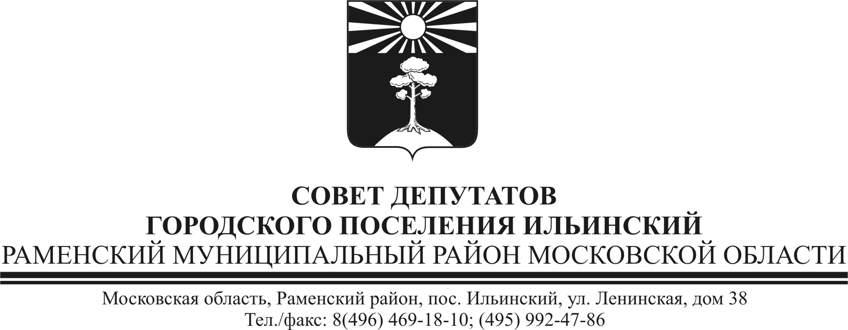

РЕШЕНИЕ
от №
Об объявлении конкурса на замещение должности Руководителя администрации городского поселения Ильинский Раменского муниципального района Московской области

В соответствии со статьей 37 Федерального закона от 6 октября 2003г. N 131-ФЗ «Об общих принципах организации местного самоуправления в Российской Федерации», статьей 17 Федерального закона от 02.03.2007 № 25-ФЗ «О муниципальной службе в Российской Федерации», статьей 31.1. Устава городского поселения Ильинский Раменского муниципального района Московской области, Положением о порядке проведения конкурса на замещение должности руководителя администрации городского поселения Ильинский, утвержденным Решением Совета депутатов городского поселения Ильинский от 24.09.2009г. № 12/1 – СД (в редакции от 25.03.2015 г.),
Совет депутатов городского поселения Ильинский РЕШИЛ:
1. Объявить конкурс на замещение должности Руководителя администрации городского поселения Ильинский Раменского муниципального района Московской области.
2. Провести конкурс на замещение должности Руководителя администрации городского поселения Ильинский Раменского муниципального района Московской области 23 апреля 2015 года в 14.00 часов по адресу: Московская область, р.п. Ильинский, ул. Ленинская, д.38. Днем начала проведения конкурса считать первый день со дня опубликования настоящего Решения.
3. Прием документов для участия в конкурсе осуществлять 8, 9, 10, 13, 14, 15, 16, 17 апреля 2015 года с 10:00 до 15:00; 11, 12 апреля 2015 года с 10:00 по 12:00 по адресу: Московская область, р.п. Ильинский, ул. Ленинская, д.38, кабинет 201.
4. Назначить членов Конкурсной комиссии по проведению конкурса на замещение должности Руководителя администрации городского поселения Ильинский Раменского муниципального района Московской области от городского поселения Ильинский в количестве 4 человек (50% от общего количества членов комиссии) согласно Приложению к настоящему Решению.
5. Направить письмо Руководителю администрации Раменского муниципального района с просьбой о назначении в состав Конкурсной комиссии по проведению конкурса на замещение должности руководителя администрации городского поселения Ильинский Раменского муниципального района Московской области 4-х представителей.
6. Опубликовать настоящее Решение вместе с информационным сообщением о проведении конкурса на замещение должности Руководителя администрации городского поселения Ильинский Раменского муниципального района Московской области, которое должно содержать: условие конкурса; сведения о дате, времени и месте его проведения (в том числе дату и время начала и окончания приема заявок с прилагаемыми к ним документами; адрес места приема заявок и документов, номера телефонов конкурсной комиссии); проект контракта; перечень документов, которые необходимо представить кандидатам; основные требования предъявляемые к кандидату на замещения должности руководителя администрации; ограничения и запреты, связанные с прохождением муниципальной службы, в газете «Ильинский вестник» и на официальном сайте городского поселения Ильинский в сети Интернет http://www.поселок-ильинский.рф.
7. Контроль за исполнением настоящего решения возложить на Главу городского поселения Ильинский С.В.Демина.

Глава городского
поселения Ильинский С.В.Демин

Приложение к решению Совета депутатов
городского поселения Ильинский
от _______________ 2015 г. № __________-СД

Состав Конкурсной комиссии
по проведению конкурса на замещение должности Руководителя
администрации городского поселения Ильинский Раменского муниципального района Московской области от городского поселения Ильинский

- Демин Сергей Владимирович – Глава городского поселения Ильинский.
- Овечкин Владимир Иванович – заместитель Председателя Совета депутатов городского поселения Ильинский.
- Кириченко Татьяна Владимировна – депутат Совета депутатов городского поселения Ильинский.
- Иванов Владимир Леонидович - депутат Совета депутатов городского поселения Ильинский.

